Религия и богатство народов
Когда я в 2012 г. и 2013 г. прочитал книги Макса Вебера Протестантская этика и дух капитализма, и Адама Смита Суперденьги. Поучительная история об инвестировании и рыночных пузырях, то «загорелся» подтвердить выводы авторов о том, что протестантизм благоволит рыночным отношениям. Я задумал показать, что в современном мире, люди, населяющие страны, где протестантское вероисповедание является доминирующим, самые богатые.
В качестве меры богатства решил взять размер внутреннего валового продукта на душу населения в пересчете на паритет покупательной способности (ВВП ППС). Я использовал список Международного валютного фонда (МВФ) ровно по одной причине – он самый «свежий». Далее я последовательно заходил на страницу каждой страны в Википедии, и фиксировал доминирующую религию. А если таковой не наблюдалось, то писал «много конфессий» (рис. 1).
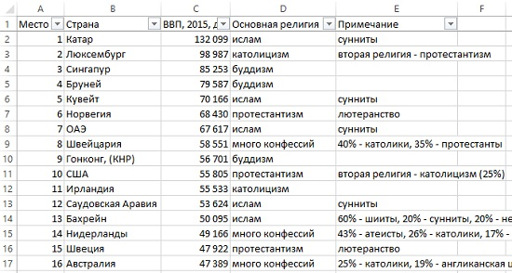
Рис. 1. ВВП ППС 2015 г. и основные религии
Каково же было мое разочарование, когда я не получил подтверждение первоначальной гипотезы. И я отложил статью, так как посчитал, что писать не о чем…
И вот недавно я прочитал книгу Дарона Аджемоглу и Джеймса А. Робинсона «Почему одни страны богатые, а другие бедные», и узнал, что школа, в рамках, которой работали Вебер и Смит называется культурологической. Аджемоглу яростно критикует эту школу, показывая ее несостоятельность, и продвигает другую школу – институциональную – объясняющую богатство и бедность народов наличием «правильных» институтов, позволяющих развиваться экономике и социальной сфере.
Теперь мое незаконченное исследование стало выглядеть совершенно по-иному – как подтверждающее идеи Аджемоглу)) И я решил исследование завершить. Обновил данные, подставив ВВП за 2015 г., и расширил список стран, по которым представил основную религию (всего 84 страны). Средние значения не вполне корректны, поскольку усредняют полуторамиллиардный Китай и пятимиллионный Сингапур, но – это лучше, чем ничего (рис. 2).
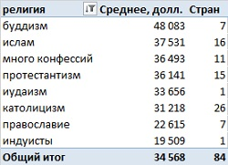
Рис. 2. Усредненный по странам и религиям ВВП на душу населения
Неприятно, но ожидаемо внизу списка расположились православные. Но, вооруженный новым знанием, могу предположить, что дело не в вероисповедании, а в нехватке «правильных» институтов…
Если представить все рассмотренные 84 страны на диаграмме разброса, то очевидно, что никакой видимой связи религии и ВВП не наблюдается (рис. 3).

Рис. 3. Анализ не показывает корреляции между религией и ВВП на душу населения
1 буддизм
2 ислам
3 много конфессий
4 протестантизм
5 иудаизм
6 католицизм
7 православие
8 индуисты

Это не великий Адам Смит, творивший в XVIII в., а современный автор, пишущий под таким псевдонимом.

